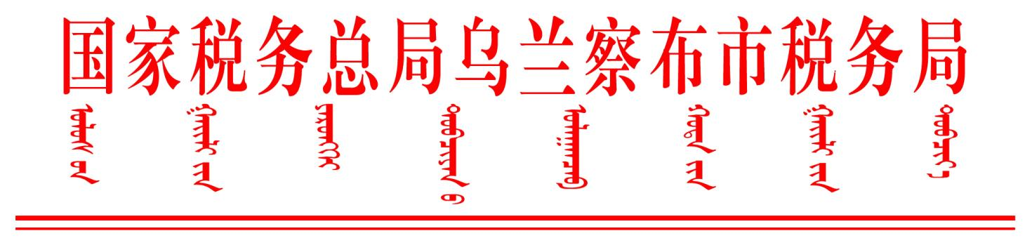

国家税务总局乌兰察布市税务局关于扎实开展税务系统主题教育推出“便民办税春风行动”第四批措施的通知
国家税务总局各旗县市区税务局，局内各有关单位：

按照“便民办税春风行动”第四批措施的要求，为推动税务系统学习贯彻习近平新时代中国特色社会主义思想主题教育进一步走深走实，乌兰察布市税务局聚焦纳税人缴费人和基层税务人所需所盼，开展调查研究，坚持问题导向，着力办实事解民忧，助力提振市场信心、稳定市场预期，更好服务经济高质量发展，现提出以下工作要求。
“信用+风险”动态监管体系的建设和应用对于贯彻落实《意见》精神、推进税收治理体系和治理能力现代化具有重要意义，是将税收制度优势转化为治理效能的重要抓手。通过进一步扩大动态“信用＋风险”监管试点，应用一系列规则指标和算法模型，对纳税人开办、领票、申报、缴税、优惠、退税以及注销全生命周期的信用，以及各环节待办业务的风险进行动态监控，对高信用纳税人压减环节快速办结，对中低风险纳税人提示提醒更正差错，对高风险纳税人及时阻断化解风险，不断提高精准监管水平，持续保障推进优化办税缴费服务。
各旗县市（区）税务局要牢牢把握主题教育“学思想、强党性、重实践、建新功”总要求，紧紧锚定目标任务，进一步提升站位、扛牢责任、务求实效，在推动“便民办税春风行动”措施走深走实上真抓实干，在为纳税人缴费人办实事解难题上担当作为，以纳税人缴费人满意作为“硬道理”“金标准”，切实将主题教育的成果体现到办税缴费服务提质增效上，为建设市场化法治化国际化营商环境作出更大税务贡献。

国家税务总局乌兰察布市税务局
2023年6月6日

